

**İSTANBUL OKAN ÜNİVERSİTESİ**

**ELEKTRONİK & OTOMASYON BÖLÜMÜ**

**MOBİL TEKNOLOJİLERİ PROGRAMI**

**ANDROİD PROGRAMLAMAYA GİRİŞ**

**SÖZLÜK UYGULAMASI(Yazılım Sözlüğü)**

**HAZIRLAYAN**

**ADI : HALİL İBRAHİM**

**SOYADI : ASLAN**

**NO : 19MY93011**

**DANIŞMAN : NİLGÜN İNCEREİS**

**NİSAN 2020**

# Giriş

## Projede Kullanılan Teknolojiler

* Projemizde Kotlin dili kullanılmıştır.

## Proje Geliştirme Ortamı

* Software dictionary uygulamamız; android studio’da geliştirilmiştir.

# Genel Bilgiler

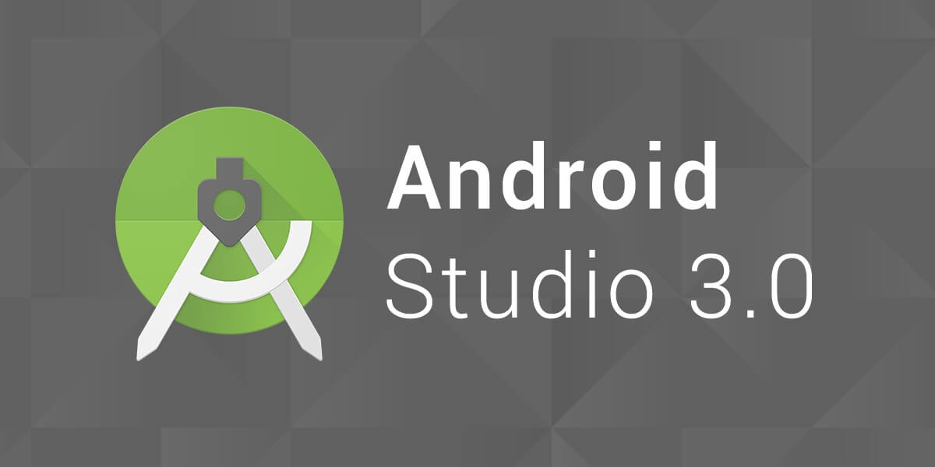

## Android Studio Nedir?

**Android Studio** Android uygulama geliştirmek için Google tarafından geliştirilmiş bir ide(integrated development environment)'dir. 16 Mayıs 2013 tarihinde Google I/O etkinliğinde tanıtılmıştır. Android Studio, Apache lisansı ile lisanslanmış olup, ücretsiz olarak edinilebilmektedir.

## Kotlin Nedir?

**Kotlin**, JetBrains firması tarafından Android, JavaScript ve Native uygulamaları geliştirmek için oluşturulan **statik bir programlama dilidir.**



Uygulama Tanıtımı ve Proje Bilgileri

Proje Adı: **Software Dictionary** isimli projemiz yazılımcılar için ücretsiz yazılım sözlüğüdür.

Proje Konusu:

Yazılımcıların bilmediği sözcük ve terimleri uygulamamız sayesinde bulabiliyorlar.

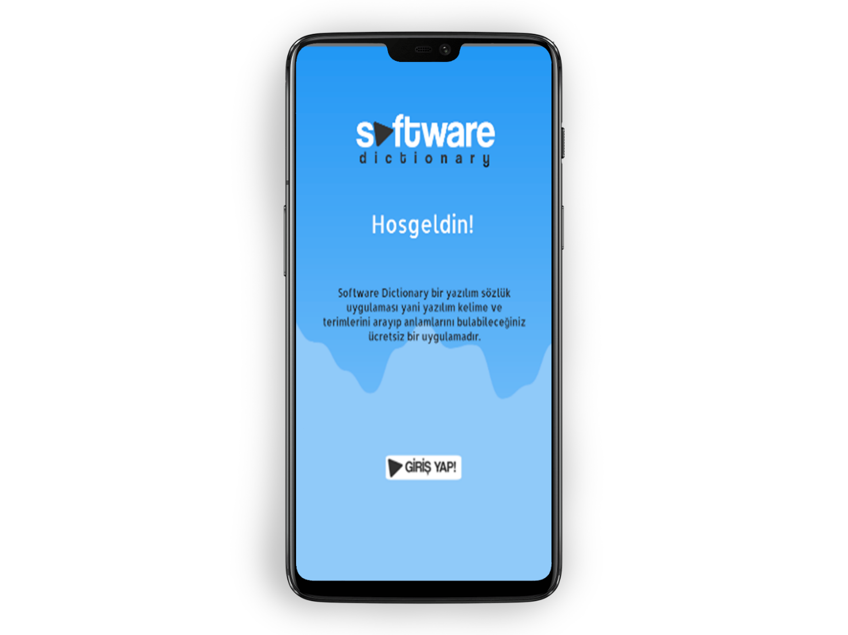

**Akış Diyagramı :**

* Kullanıcı giriş yapar.
* Aranacak kelimeyi yazar.
* Butona basar.
* Array Dizisi içerisinde var mıdır bakılır.
* Dizi içerisinde varsa (Evet) > Sonucu yazdır.
* Dizi içerisinde yoksa (Hayır) > Sonuç bulunamadı.
* Sil ve Tekrar Ara!

**Proje Arayüzü Tasarımı ve Planlanması**

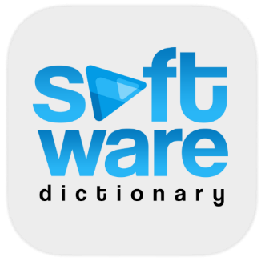Uygulamamızın logo ve icon tasarımlarını photoshop cs6 programı ile kendim tasarladım.

**IKON VE LOGO :**



Uygulamanın arkaplanında kullanmak için bir arkaplan hazırladım.



Arka planda tasarladıktan sonra logo ile uyumlu giriş butonu yaptım.

buton

**Uygulamada Kullanılacak Yöntemler/Teknikler**

Software Dictionary (Yazılım Sözlüğü) uygulamamızda kullanılacak yöntemler ;

**“Click Listener” yöntemi ve “Hashmap Arrayi” kullanılacaktır.**

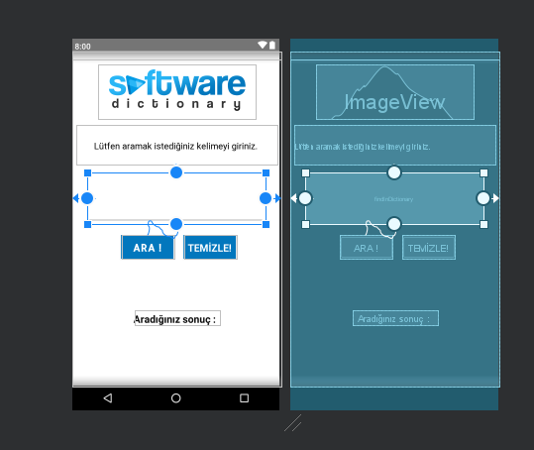

**Projenin Programlanması**

İlk olarak android studio programımızı açtık ve açarken yeni bir kotlin dilinde proje bilgilerini girerek projemizi oluşturduk.  
  
Sonrasında 2 ekran oluşturduk. GirisActivity ve MainActivity projemizdeki iki adet ekrandır.

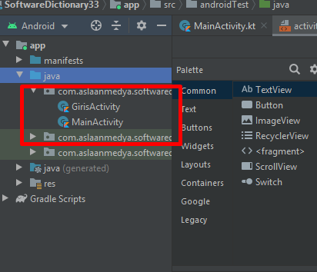

Sonrasında layout bölümüne gelerek GirisActivity ekranımızı düzenlemeye başladık.

1 adet imageView 2 adet textView ve bir adet giriş butonu koyduk

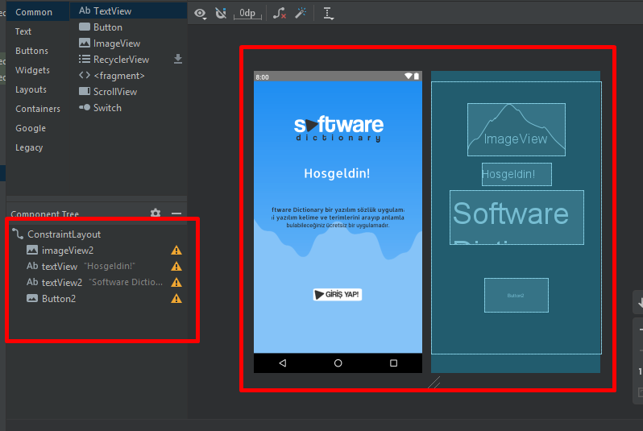

GirisActivity ekranımıza gelip butonumuza tıklandığında diğer sayfaya geçmesi için setOnClickListener kodunu yazdık.

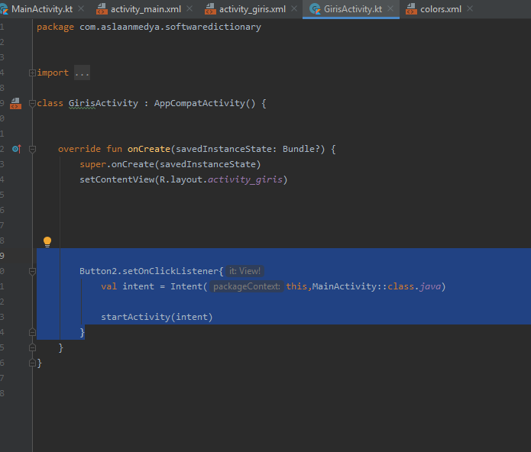

Tekrar layout bölümüne gelip mainactivity ekranımızın tasarım düzenlemelerini ve resim, resultText, buton vb. araçlarını ekledik

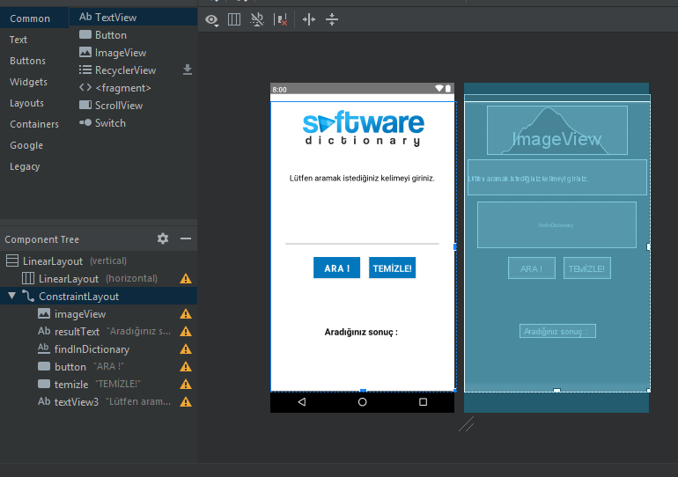

Burada hashmap oluşturup içerisine aranacak kelimeleri ve anlamlarını yazdık.

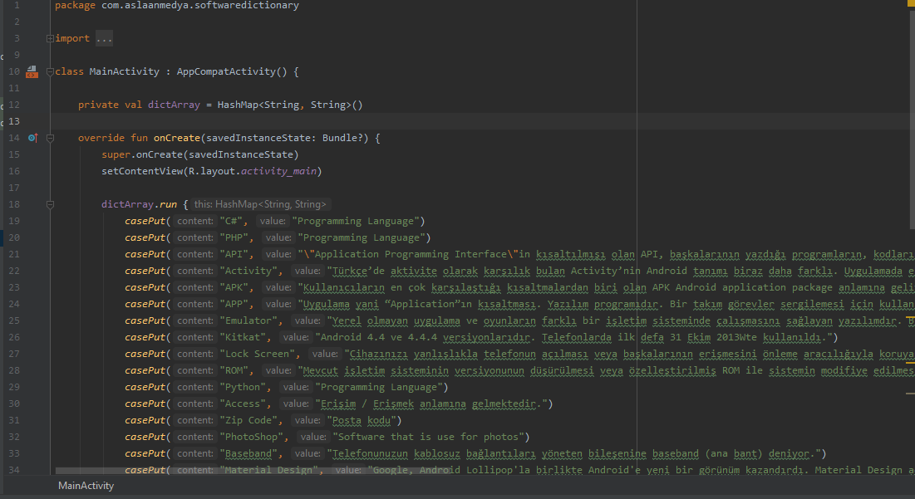

Temizle butonuna basıldığı zaman setText alanını temizlemesi için aşağıdaki kodu girdik.

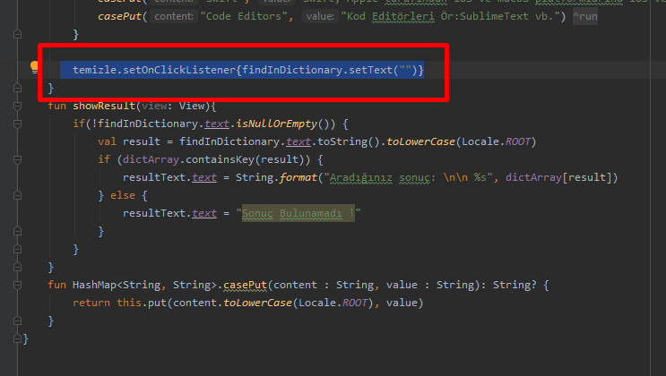

Aranan sonucun verilmesi eğer sonuç yoksa sonuç bulunamadı denilmesi için aşağıdaki kodları girdik.

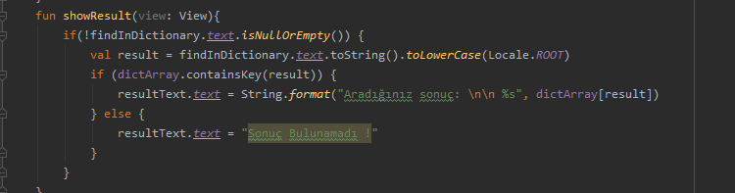

Uygulama İkonu

Res > sağ tık > new > imageAsset kısmından mobil uygulamamızın ikonlarını ekledim.

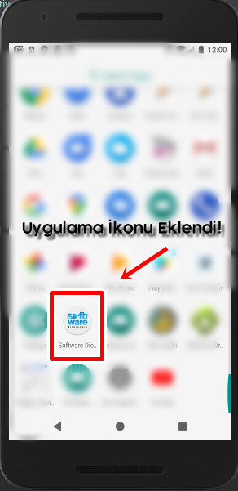

**Proje Testi**  
Proje test edildi. Çalışıyor! Artık Google play store yüklenebilir durumda!

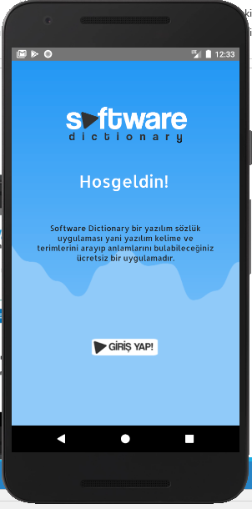

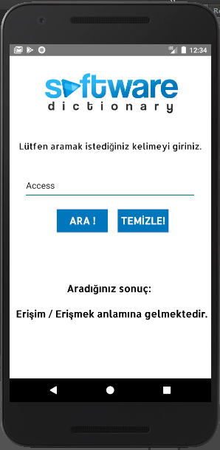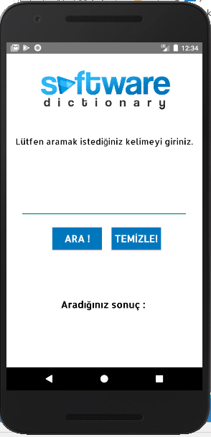

**Projenin Google Play’da Yayınlanması**

Projemizin Google Play’a yüklenmesi için öncelikle Play Consele hesabımız olması gerekmektedir.

Hesap olması için 25$’lık bir ödeme yapmamız lazım.

1 adet hesap satın aldım. Ve Google Play’a yüklemek için şimdi adımları anlatıyorum.

* <https://play.google.com/apps/publish/> Buradan Play Consele hesabımıza gidiyoruz.
* Tüm uygulamalara basıp oradan uygulama oluştur diyoruz.
* 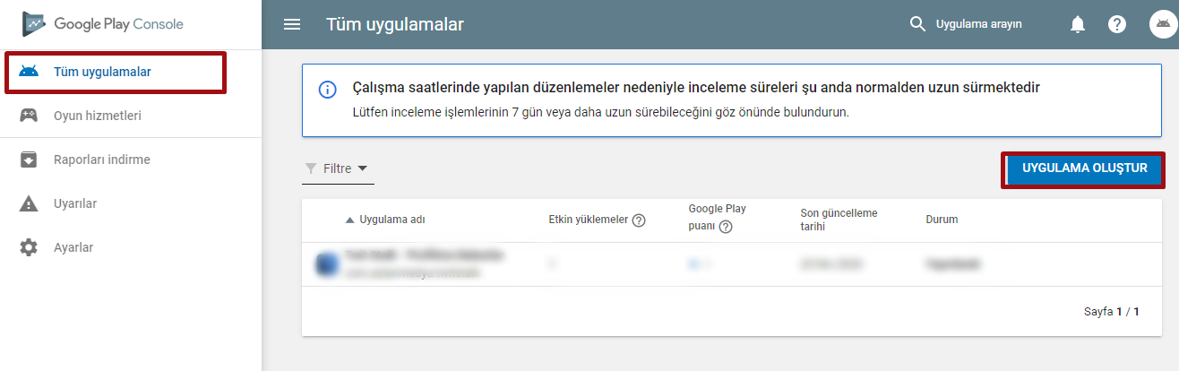
* Uygulamamızın varsayılan dilini seçip sonrasında uygulamamız için bir başık giriyoruz.
* Uygulamanın mağaza girişi yani ürün bilgileri görsel bilgiler vs giriyoruz.
* İçerik derecelendirme anketini ve fiyatlandırma ve dağıtımı ayarlıyoruz.
* Projemizi onaya gönderiyoruz. Eğer proje Google play politikalarına uyuyorsa 3-7 gün arasında uygulamanız Google play’da yayınlanıyor.

Google play store geliştirici hesabımdan uygulamayı deneme amaçlı yükledim onaylanmasını bekliyorum.  
  
Sonrasında güncellemeler ile geliştirip, ücretsiz bir şekilde kullanıcılara sunacağım.

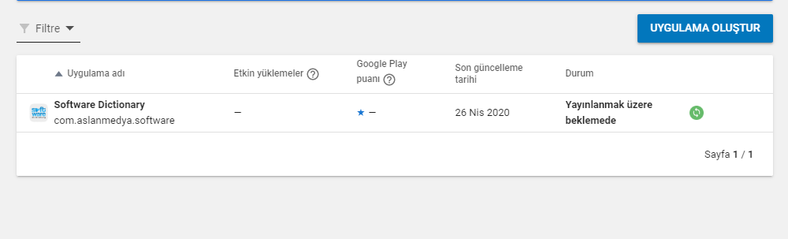

**Kaynakça**

* [**https://www.mobilhanem.com/kotlin-dersleri-kotlin-diziler-array/**](https://www.mobilhanem.com/kotlin-dersleri-kotlin-diziler-array/)
* [**https://memetalisicak.com/kotlin/kotlin_veri_yapilari/kotlin-ile-dizi-array-olusturma-yontemleri-1.html**](https://memetalisicak.com/kotlin/kotlin_veri_yapilari/kotlin-ile-dizi-array-olusturma-yontemleri-1.html)
* [**https://stackoverflow.com/questions/44301301/android-how-to-achieve-setonclicklistener-in-kotlin**](https://stackoverflow.com/questions/44301301/android-how-to-achieve-setonclicklistener-in-kotlin)
* [**https://www.fullofenglish.com/mesleki-ingilizce-bilisim/ingilizce-yazilim-terimleri/**](https://www.fullofenglish.com/mesleki-ingilizce-bilisim/ingilizce-yazilim-terimleri/)
* [**http://cayfer.bilkent.edu.tr/~cayfer/bilisim-sozlugu/tbd-ing-trk-sozluk.htm**](http://cayfer.bilkent.edu.tr/~cayfer/bilisim-sozlugu/tbd-ing-trk-sozluk.htm)